
大七·印记
• DAILY LIFE

↓↓↓
/2025/11/5
我们的主题——《金色的秋天》
 01来园情况
- 来园人数：今日是周三，今日共有32位幼儿来园，1位幼儿请了病假,2位幼儿请了事假。
- 来园情绪：幼儿们精神状态饱满，大部分孩子能主动与老师、同伴问好。
- 来园和签到情况：签名的方式由根据学号签自己的名字改为签好自己的学号以及记录下到校的时间，其中数字不再是代表自己的学号，而是代表来园的顺序，幼儿边记录自己的签到边了解自己是第几个到达教室的。

户外活动
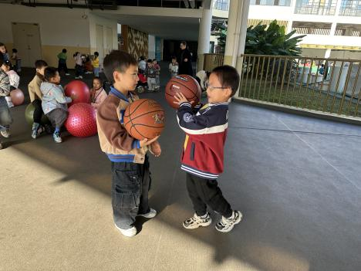 | 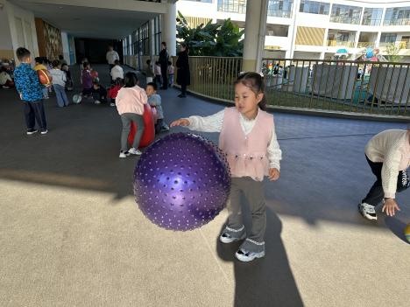 | 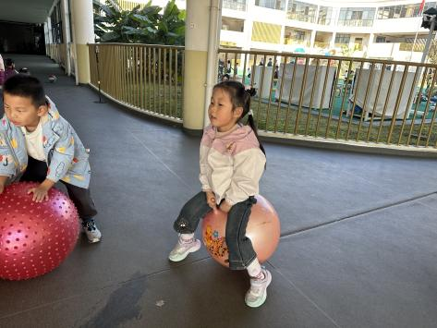
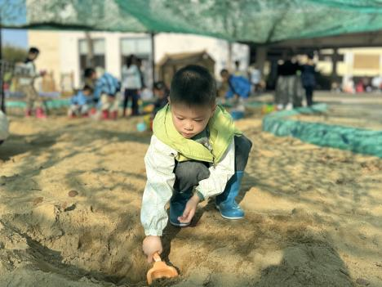 | 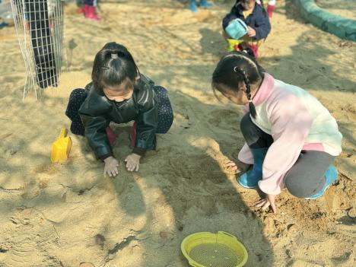 | 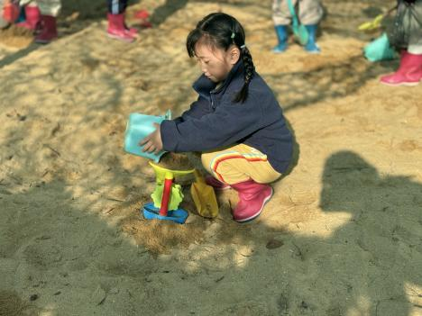

区域游戏
区域介绍：大七班区域游戏涵盖益智区、建构区、语言区、科探区和美工区等多个板块。益智区有拼图、乐高、雪花片和万能工匠等材料，培养孩子空间思维与精细动作；建构区以地面搭建 “秋天的农场” 为主题，融合自然元素；语言区包含图书角、iPad 视听阅读与拼字挑战，提升语言表达与阅读能力；美工区开展头箍制作、树叶小人等手工活动，激发创造力。各区域材料丰富，主题明确，让幼儿在探索中学习，在游戏中成长。
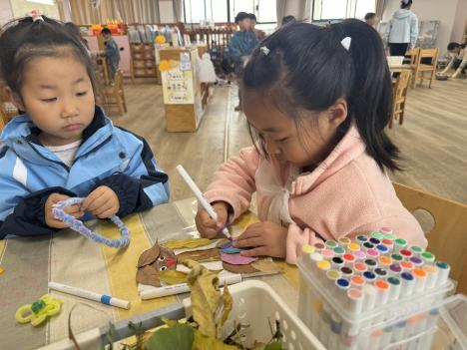 | 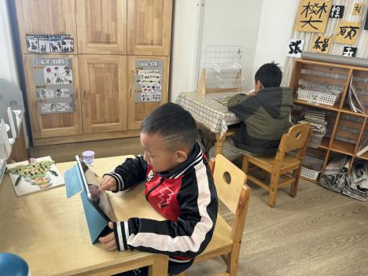 | 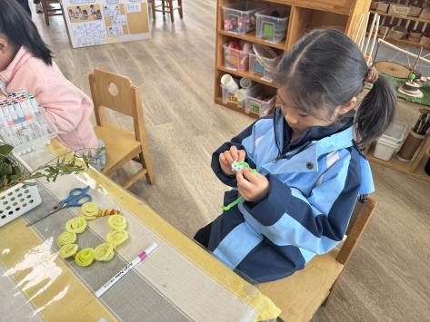
赵嘉玥和李芊烨在美工区用树叶和彩笔制作 “树叶小人”，一人涂色，另一人用扭扭棒制作装饰，创意十足，充满童趣。 | 杨皓宇在 iPad 上进行视听阅读，旁边放着绘本与沙漏计时器，专注地滑动屏幕，在电子阅读中提升语言理解与阅读兴趣。 | 徐旻玥在制作黄色头箍，桌上摆放着剪刀、彩色扭扭棒和植物装饰，她专注地缠绕与固定，在手工中感受美与创造的乐趣。
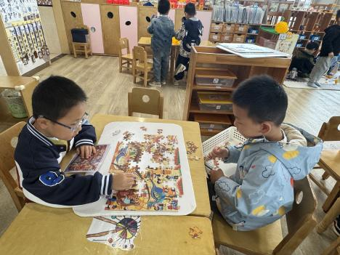 | 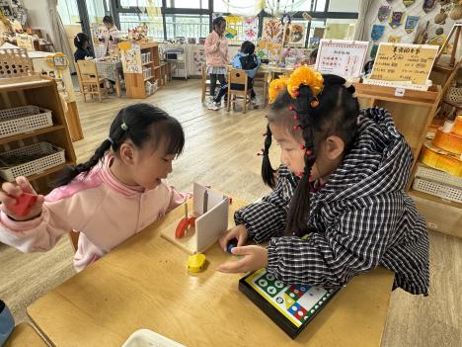 | 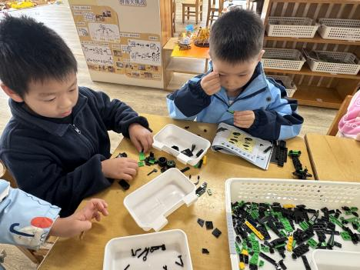
丁秋铭和金文哲专注地拼着一幅色彩丰富的拼图，一人对照图纸寻找线索，另一人则从零散的拼图块中挑选合适的部分，在合作中培养观察力与耐心。 | 易筱曦和樊予诺在桌前用积木搭建模型，并通过投影设备观察立体效果。她们轮流操作，讨论结构与光影变化，感受三维空间的魅力，锻炼空间想象能力。 | 谢嘉赟和熊梓轩正在认真搭建乐高，一人按图纸寻找零件，另一人专注拼合，桌面散落着各种积木块。他们在合作中学习分类、组装与解决问题。
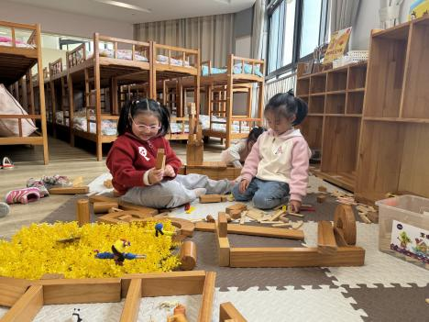 | 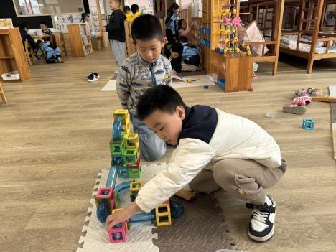 | 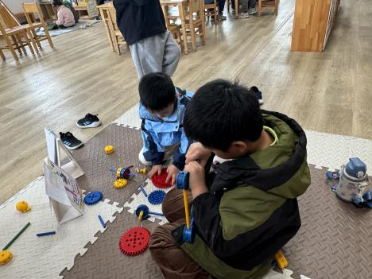
顾语汐和郭静悠在地面用木质积木搭建各种造型，周围散落着树叶和动物玩偶，模拟秋天的农场场景。她们边搭建边讨论，在游戏中培养合作与规划能力。 | 赵奕承和褚浩宸在地面拼搭 “秋天的农场”，一人调整轨道与管道，另一人在旁观察并提供建议，合作完成富有创意的立体结构，感受秋天丰收的氛围。 | 梁佳硕和孙思淼在垫子上用齿轮和杠杆搭建机械结构，一人转动手柄观察齿轮传动，另一人调整零件位置，体验简单机械原理，培养科学探究兴趣。

集体活动
活动名称：数学《5的分解与组成》
活动介绍：数的分解与组成实质涉及的是一个整体与部分的关系，数的组成真正关系到的是数的加法。5的分解与组成有1和4，2和3，3和2,4和1这四种情况。本次活动主要通过分豆豆、分点卡等活动让幼儿在操作中学习感知5的分解与组成，同时可以发现简单又不重复分的方法。
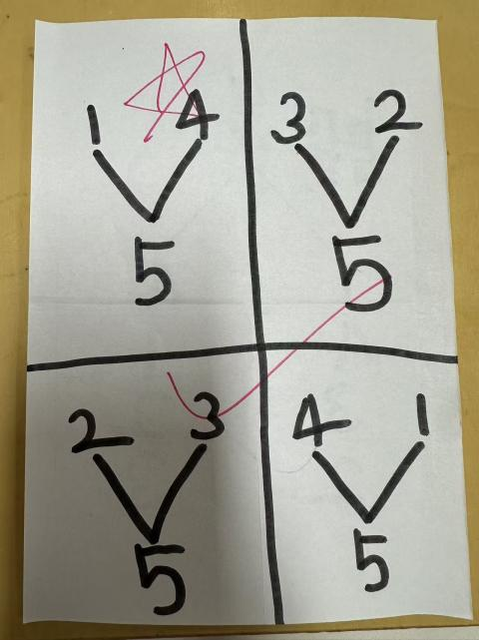 | 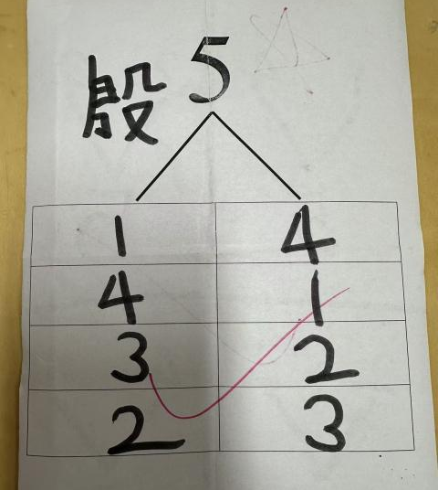

生活活动
午餐情况：今日午餐为炸酱面、白萝卜排骨汤，点心是小笼包和酸奶，水果是哈密瓜和西梅。用餐过程中，大部分幼儿握盛饭勺熟练，能自主盛餐、独立进餐。孩子们对今天的炸酱面很感兴趣，10名小朋友添了面。幼儿们进餐秩序井然，没有出现挑食、剩饭的情况，吃完后都能主动将餐盘、勺子送到指定位置，保持桌面整洁，展现出良好的用餐习惯。
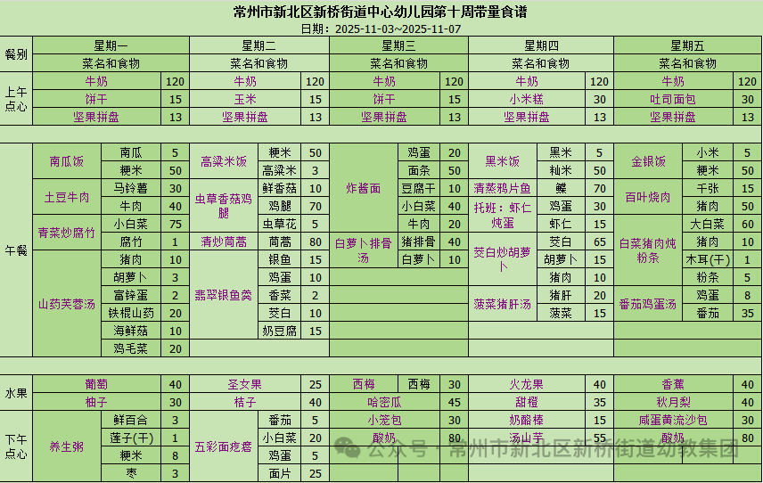

午睡情况：幼儿在12:10分进入午睡室，经过午检，有2名幼儿的指甲较长，需要修剪。26名幼儿能在13:00前安静入睡，5名幼儿入睡较晚，需老师轻拍安抚；在午睡巡视中发现2名幼儿趴着睡，及时提醒纠正。

温馨提醒
1.在午检时发现有部分幼儿的指甲较长，里面会“藏污纳垢”，有的可能会抓伤自己和小朋友，请各位家长回去检查幼儿的指甲并进行修剪。
2.若宝贝需要服药，家长可中午亲自来园喂药；或者将药和病例交给保健老师（请不要将药放入孩子口袋或书包）并签字，保健老师会按医嘱照料宝贝的。
谢谢大家的支持与配合！
—END—
在一起的点滴都值得记录

